# 29. Osztályok 10.

## Kép

Most befejezzük az előző leckében elkezdett feladatsort. Emlékeztető:

Egy digitális kép tárolásánál minden egyes képpont színét tároljuk. A képpontok színét az RGB kód adja. Az RGB kód a vörös (R), zöld (G) és a kék (B) színösszetevő értékét határozza meg. Ezen színösszetevők értéke 0 és 255 közötti egész szám lehet.

A *kep.txt* fájlban egy 50×50 képpontos kép képpontjainak RGB kódjai vannak a következő formában. Az állomány a képet sorfolytonosan, a képpontok RGB kódját szóközzel elválasztva tartalmazza, minden képpontot egy újabb sorban:

200 96 64  
200 96 64  
200 96 64  
200 96 64  
200 96 64  
…

Nézd meg a *kep.txt* fájl tartalmát!

## Szín számlálása

Határozd meg, hogy a kép 35. sor 8. képpontjának színe hányszor szerepel a 35. sorban, illetve a 8. oszlopban. Az értékeket írasd ki a képernyőre az alábbi formában:



Először lekérdezzük az adott pont színkódját. Utána megszámoljuk, hányszor szerepel a 35. sorban, majd a 8. oszlopban:

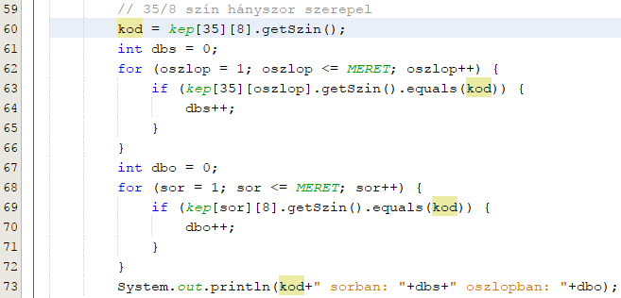

A letakart rész kódját készítsd el önállóan! Próbáld ki a programot!

## Alapszínek

Állapítsd meg, hogy a vörös, kék és zöld színek közül melyik szín fordul elő legtöbbször a képen! A legtöbbször előforduló szín nevét és előfordulásának számát írasd ki a képernyőre!

A színek kódjai:

* vörös: 255, 0, 0
* zöld: 0, 255, 0
* kék: 0, 0, 255

először végig megyünk az összes képponton, és három változóban számoljuk a színeket. Utána kiválasztjuk a három közül a legnagyobbat, és kiíratjuk:

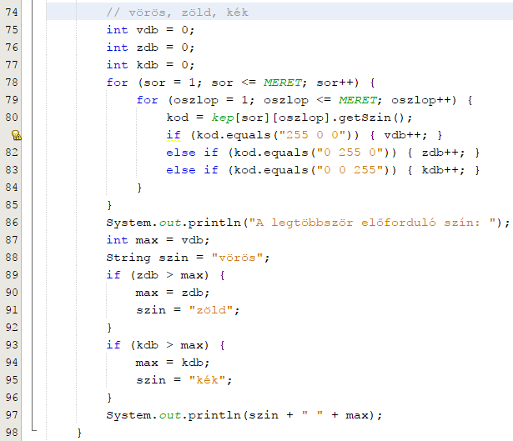

Próbáld ki! Melyik színt írja ki?

## Keret készítése

Készíts 3 képpont széles, fekete színű keretet a képnek! A keretet úgy hozd létre, hogy a kép mérete ne változzon! A fekete szín kódja RGB (0, 0, 0).

Most is végigmegyünk az összes képponton, és amelyik 3 pontra, vagy annal közelebb van a kép széléhez, azt feketére állítjuk.

Utána az ellenőrzéshez ismét megjelenítjük a képet.

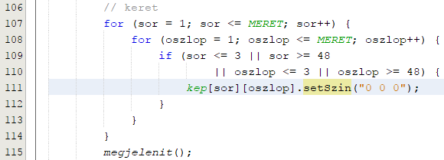

Próbáld ki! Figyeld meg a fekete keretet!

## Fájlba írás

A kép képpontjainak színét írasd ki a *keretes.txt* nevű szövegfájlba a bemeneti fájl formátumával egyezően! A képet sorfolytonosan tárold, minden képpontot új sorba, a képpontok RGB kódját szóközzel elválasztva írasd ki!

Például:

...  
0 0 0  
0 0 0  
200 96 64  
…

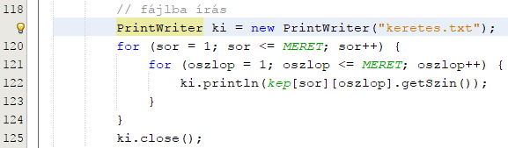

Futtasd le, majd ellenőrizd a *keretes.txt* fájlt!